UR-210 Black Platinum
黑铂金腕表

日内瓦 - 2018年1月

只要见过URWEK(和域)的UR-210，就很难不被其迷倒，要彻底感受其精妙、尤其是立体回拨分针推进至60分钟之际，必须目不转睛，否则就会错过指针极速回弹至起点的画面！
今年URWERK推出限量20枚的UR-210黑铂金型号，延续这系列首本特色技术，更见珍罕华贵气派，叫人无比惊艳。

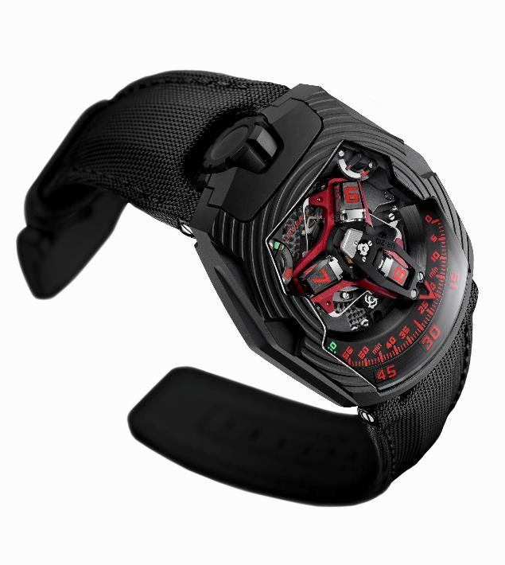

当分针走至60分钟前几秒要屏息静气，静待至 60 分钟一刻分针清脆「卡嚓」一声瞬间弹回0分位置，实在是视觉与听觉双重享受。

UR-210腕表系列独一无二之处是将卫星小时转头及回拨分针技术合体，超大立体回拨分针罩着小时转头，沿着分钟刻度流畅推进，至 60 分钟一剎那在 0.1 秒之间弹回起点，开始另一个小时旅程，这崭新的回拨系统由三个精妙结构组成：

- 中央轮毂安装于宝石轴承上，如基石般令卫星转头及回拨结构保持稳定；类似航海天文钟弹簧的圆柱形弹簧垂直围绕着中轴芯，为分针回拨动作提供动能。
- 罩着卫星小时转头的立体分针以铝金属切割而成，尺寸误差精密至百分之一毫米；分针长22.29毫米，阔8.03毫米，厚7.3毫米，重量仅0.302克，连着一个黄铜平衡砝码。
- 两个同轴星形突轮是回拨操作的关键，其齿轮结构与转动规范着分针推进的轨道

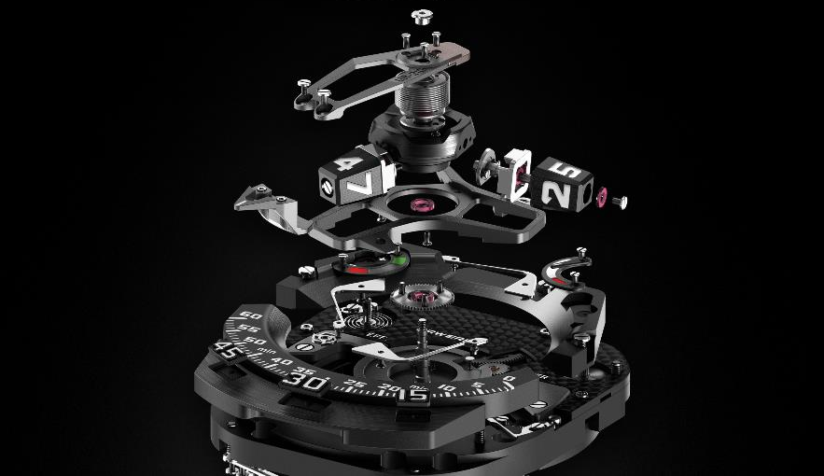

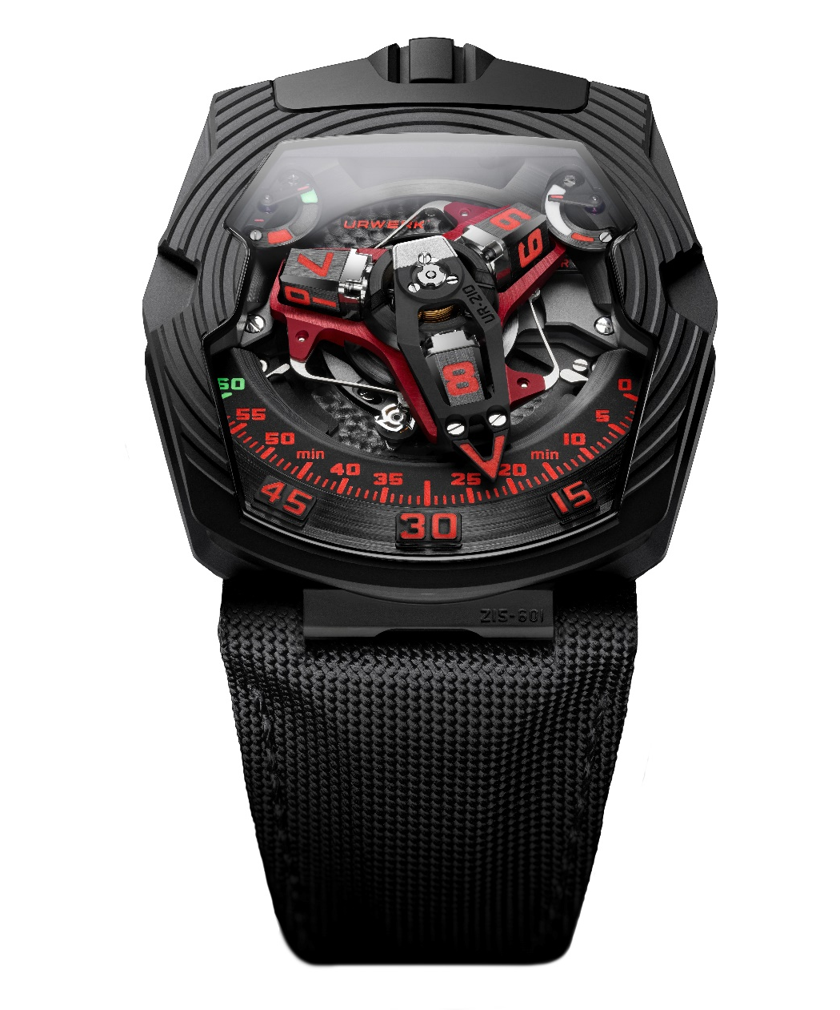

UR-210黑铂金表壳设计别具匠心，一圈圈波纹像分针回拨动作触发的冲击波，如涟漪般由表盘散发到表壳，意象非常丰富。URWERK联合创办人兼首席设计师Martin Frei解释：「UR-210有强烈的立体感，波纹装饰加添鲜明质感；表壳的圆形波纹与卫星小时转头的滑行轨道呼应；那冲击波如同有穿透物质、令铂金物料变弯的力量，坑纹的弧度将六边形表壳设计衬托得更抢眼。」，

UR-210表盘1时位置有传统的动力储备显示，11时位置那相似的显示器乃钟表界首创的技术，可以显示过去2小时机芯的上链效率。
这显示器可以计算器芯产生的动力与消耗的动力之间的比例，但毋须依赖发条的张力，与传统的扭力显示不同。
如果表主一直静坐着，上链效率指针会指向红色区域；如果不停活动，指针就会移向绿色区域，代表产生的动力多于消耗。
表主了解上链效率高低就可以作出相应行动：如果动力不足，应该将表背的上链效率调节掣设定于「FULL」的位置，这样连最微小的动作亦足以推动摆陀转动储能，因为与摆陀相连的涡轮叶可以控制最理想的上链速度，同时减低零件所受的震荡。如果表主很活跃，或会令摆陀产生过多动力，这时候应选择「REDUCED」，藉此卸去部份动力，避免零件受过大压力 -- 因为安装于宝石轴承上的涡轮叶会开始转动，像空气压缩器般制造内部摩擦阻力，减低摆陀速度。如设定为「STOP」，自动上链系统会停止运作，这时候只能以人手上链操作。
品牌另一位创办人兼首席制表师Felix Baumgartner表示：「这新型号代表URWERK实现了一个新目标，同时揭开我们的复杂技术研发新一页，因为UR-210超越了量度时间的传统框框，可以反映出表主与腕表的互动，有如人表合一，更能显示表主的个性！」

UR-210 Black Platinum 黑铂金腕表(限量25枚 )
技术规格
表壳
物料： | 铂金及钛金属，黑色类钻碳涂层处理
尺寸： | 长53.6毫米，阔43.8毫米，厚17.8毫米
表镜： | 蓝宝石玻璃表镜
防水深度： | 约30米/3ATM
机芯
编号： | UR-7.10 自动上链机芯
宝石： | 51颗
擒纵： | 瑞士杠杆擒纵
摆轮： | 单金属摆轮
摆频： | 每小时 28,800 次 (4Hz)
游丝： | 扁平游丝
动力来源： | 单发条鼓
动力储备： | 39 小时
上链系统： | 自动上链摆陀由涡轮叶调节上链效率
物料： | ARCAP P40底板；铝金属立体分针连黄铜平衡砝码；钢质圆柱形弹簧；铝金属卫星小时转头；五级钛金属中央卡罗素及螺丝
表面修饰： | 底板：喷砂及鱼鳞纹打磨底板  卫星小时转头：缎面磨砂及钻石抛光  螺丝头：倒角及抛光
显示
专利漫游式卫星小时转头，立体回拨分针，动力储备显示，专利上链效率显示器；
小时数字、分钟数字及刻度填上Super-LumiNova®夜光物料
控制 | 两段式表冠负责上链及设定  表背设有上链效率选择掣
订价 | 155,000瑞士法郎(未连税)

____________________________________
传媒联络:
Yacine Sar女士
电邮：press@urwerk.com
电话：+41 79 834 4665 /+41 22 900 2027
www.urwerk.com

